一个负数的补码等于这个数的绝对值取反+1
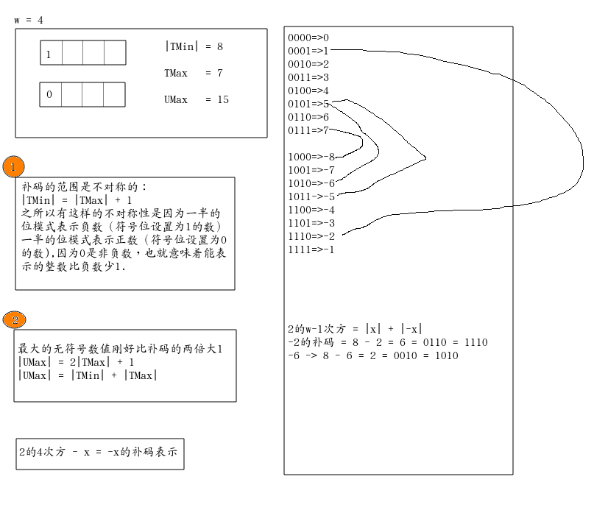
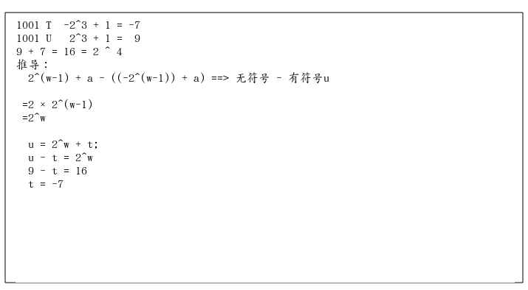
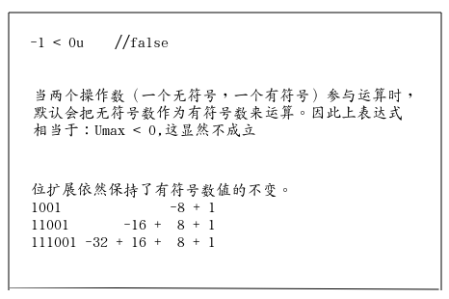
- 无符号转有符号
w=4, 6u 6t
-6 2^4 - 6 = 10 = 1010
- 位扩展
1001 -7
11001 -7
- 一个负数的补码表示等于绝对值的补码按位取反再1
-6 = 0110 = 1001 +1 = 1010

- 无符号数字截断：
W=4, 截断到3(k)位：
7 = 0111 -》 111 = 7u = -1 = -8 - 7 = -1
- 无符号截断直接取模7 % 2^3, 7%8 = 7
- 有符号截断：先将无符号阶段再转有符号，7u -》 -1

